Redes de comunicaciones inalámbricas:

A la hora de analizar las características de las distintas redes inalámbricas, es crucial valorar los aspectos más críticos que determinarán la validez de un sistema u otro para ser implementadas en este proyecto. Para ello es necesario tener en cuenta qué se va a transmitir, en qué contexto va a hacerse y el costo implícito en los distintos elementos que constituirían la red. En nuestro caso vamos transmitir datos no inerciales proporcionados por un GPS y datos inerciales, provenientes de una IMU. Como veremos más adelante, queremos obtener trayectorias y velocidades de los datos no inerciales y posiciones de los datos inerciales, por lo que será necesaria una frecuencia alta de adquisición, lo que significa un ancho de banda alto. El contexto es que se trata de dispositivos portátiles, es decir, con una alimentación a baterías y con los elementos de la red distribuidos en un espacio pequeño. Por ello el consumo y el alcance son aspectos a tener en cuenta también. Otro de los objetivos de este proyecto es lograr un precio lo más barato posible, con lo cual este aspecto también será importante. Respecto a esto último, cabe destacar que pese a las estimaciones genéricas que se puedan hacer respecto al precio de una u otra red, el precio real lo determinan los dispositivos físicos disponibles que permiten implementarla, con lo que, para un análisis real de esta parte del proyecto será necesario avanzar hasta los apartados donde se analiza y escoge el hardware. Los tres protocolos que se plantean son libres, con lo que no hay un coste asociado a su uso.

Otro aspecto que cabe destacar de las distintas redes inalámbricas es la seguridad, que en este caso no nos afecta realmente, ya que la información transmitida a través de la red no es sensible. La información realmente sensible será el log total de todos los datos ya procesados, pero no el streaming de datos transmitido a través de la red.

Las redes de comunicaciones inalámbricas más comunes, tanto en el ámbito industrial como el doméstico o comercial, surgen de la alianza de grupos de empresas con el objetivo de facilitar la interconexión de dispositivos de distintas clases y son descritas como estándares. El desarrollo de estándares que soporten una infraestructura para las comunicaciones inalámbricas ha sido constante desde la década de los ochenta y gran parte de ellos se recogen en el proyecto 802 del IEEE. Para referirnos a las distintas redes es necesario introducir una clasificación que las diferencie en su nivel más básico. Distinguimos las redes por el área que estas abarcan:

MAN: Metropolitan Area Network, red de área metropolitana.

LAN: Local Area Network, red de área local.

PAN: Personal Area Network, red de área personal.

Si se trata de redes inalámbricas se añada la letra “W” (de Wireless). En nuestro caso, dadas las características del proyecto nos centramos en las dos últimas, de área local y personal.

Las redes de uso más extendido y por tanto cuyo precio es más bajo y su soporte mayor además de presentar las características que más se adaptan a nuestros requerimientos son las siguientes: WiFi (Wireless Lan), descrito en la norma IEEE 802.11, Bluetooth, al que le corresponde la norma IEEE 802.15.1 y ZigBee descrito en la norma IEEE 802.15.4 y el estándar ZigBee. Todas ellas presentan pros y contras si se está diseñando una red de sensores distribuida. Por tanto, serán las características concretas de este proyecto lo que determinará la decisión.

A continuación, describiremos los tres protocolos de forma genérica, haciendo hincapié en las características que más nos interesan y describiendo su estado del arte. Después, presentaremos una comparativa destacando cuales son las características que nos han hecho decantarnos por una de estas redes.

Para entender de qué estamos hablando, a la hora de comparar distintos estándares de comunicación es importante conocer el modelo de referencia OSI (Open System Interconection). Este modelo de referencia provee de una base común para la coordinación del desarrollo de estándares para sistemas de comunicación, mientras permite a estándares existentes, ser puestos en perspectiva dentro de un marco de referencia general. [cita de la ISO].

Introduce el concepto de la separación en capas (layers) de un estándar de comunicación. Estas capas son definidas por protocolos y aíslan cada uno de los mecanismos necesarios para establecer una transmisión de datos entre dos o más dispositivos. De este modo, cada capa se encarga de codificar y descodificar la información que va a ser descodificada o fue codificada mediante el mismo protocolo en el resto de dispositivos de la red. Un estándar (como lo son WiFi, Bluetooth o ZigBee) es en esencia una pila de protocolos que definen el comportamiento dentro de cada una de esas capas.

Cuando se codifica un mensaje atendiendo a cada una de las capas, se le añade una cabecera y un final, que serán interpretados por el mismo protocolo en el “otro lado” de la comunicación.

Las capas en cuestión y como estas afectan a los datos del mensaje enviado definidas por el modelo OSI son las siguientes:

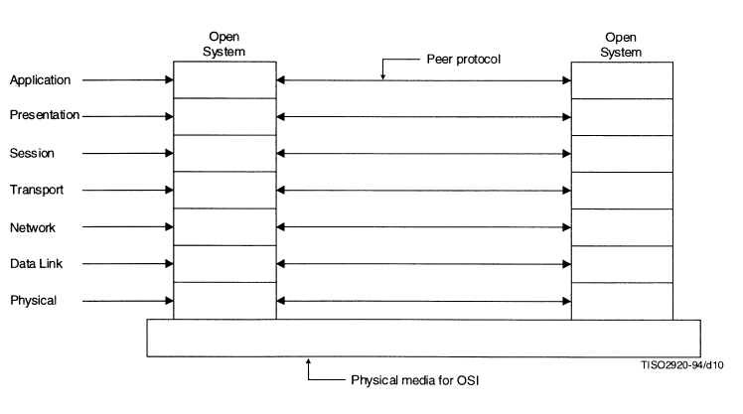

[citar la ISO]

En la siguiente imagen se muestra como cada una de las capas afecta al mensaje enviado a través de la capa física:

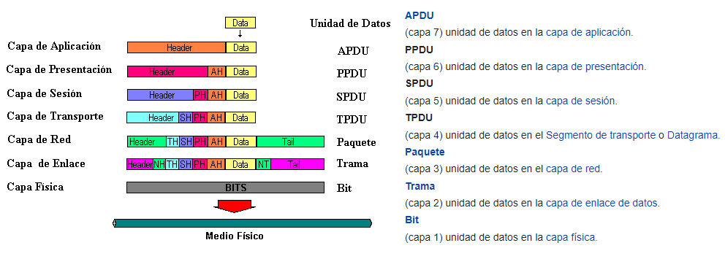

[Citar wikipedia]

Como veremos a continuación, el modelo OSI solo es una guía para ayudarnos a entender todos los procesos necesarios para establecer una comunicación, sin embargo, los estándares reales, no se ajustan exactamente a cada una de sus capas.

También es importante hacer alusión a las bandas industriales, científicas y médicas ISM, cuya designación nació con el objetivo de reservar ciertas bandas de radio (ventanas de frecuencia dentro del espectro electromagnético) a usos no destinados a las telecomunicaciones. Lo que desde un aspecto legal se entienden como bandas libres y, aunque su función original era permitir la emisión electromagnética para funciones distintas a las comunicaciones (microondas, escáneres médicos, …), esta circunstancia legislativa dejó la puerta abierta a la aparición de protocolos de comunicaciones que no requieren de permiso explícito del gobierno para emitir, lo que permite el desarrollo de los estándares descritos a continuación.

Algunas de las bandas más comunes usadas en comunicaciones de área local y personal (estas varían según el país, aunque mayoritariamente coinciden con el fin de que los dispositivos desarrollados en base a esta circunstancia sean compatibles) son las siguientes:

433MHz, 2.4GHz, 5GHz [citar esta página de la ITU <https://www.itu.int/net/ITU-R/terrestrial/faq/index.html#g013>]

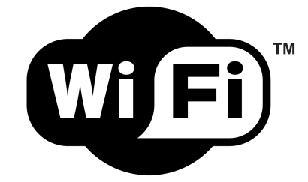

WiFi

El nombre WiFi proviene de la marca comercial WiFi Alliance, que representa a una compañía certificadora de dispositivos que cumplen con el protocolo IEEE 802.11. Para crear el nombre, Interbrand (contratados por WiFi Alliance para tal fin) se basó en el concepto hi-fi (high fidelity) que marca el estándar de audio digital de alta calidad, mezclado con el concepto “wireless” en algo como (Wireless-Fidelity) dando así lugar a un nombre más accesible que IEEE 802.11.

El estándar WiFi describe los tres protocolos que corresponderían a las dos capas más bajas del modelo OSI. La capa física (PHY) y la capa de enlace, que divide en dos subcapas: la capa de control de acceso al medio MAC (por sus siglas en inglés (Media Access Control) y la capa de control de enlace lógico LLC (por sus siglas en inglés Logic Link Control).

802.11 ha tenido muchas revisiones que han dado lugar a múltiples versiones. Las más importantes (las que más impacto han tenido en el mercado y han sido implementadas en más dispositivos) son las 802.11b/g/n sin embargo hay muchísimas más versiones. Todas ellas, una vez llegados a la capa de red, ofrecen la misma interfaz, sin embargo hay grandes variaciones entre ellas, sobre todo en la capa física, siendo la más remarcable de todas, la primera 802.11-1997, cuyo medio físico eran los infrarrojos. Las demás utilizan radiaciones electromagnéticas de frecuencias que pertenecen a las bandas de uso libre designadas por la ISM como se comenta arriba.

Capa física:

El medio físico son radiaciones electromagnéticas transmitidas por el aire y los métodos principales que implementan las tres versiones más extendidas 802.11b/g/n para valerse de ese medio son los siguientes:

Método de codificación:

802.11b – Espectro ensanchado por frecuencia directa (DSSS, Direct Sequence Spread Spectrum):

El espectro ensanchado por frecuencia directa es una técnica de codificación que utiliza un código de pseudoruido (números generados por un algoritmo que, entendidos desde un punto de vista estadístico parecen aleatorios) para modular la señal digital de forma que para todos los receptores la señal sea detectada como ruido excepto aquel al que va dirigida.

802.11g – Multiplexación por división de frecuencias ortogonales (OFDM, Orthogonal Frequency Division Multiplexing):

La multiplexación por división de frecuencias ortogonales es una técnica de codificación que divide la información digital en varias señales portadoras, codificándolas en QAM o FSK. Esta codificación está basada en símbolos (no es binaria) lo que en conjunto permite a esta técnica ser usada fácilmente en comunicaciones de banda ancha como 4G, WiFi e incluso integrada en redes eléctricas.

802.11n – MIMO OFDM (OFDM con entrada y salida múltiple, por sus siglas en inglés MIMO, Multiple Input Multiple Output):

Esta técnica de codificación combina OFDM con la tecnología MIMO, que permite utilizar varias antenas receptoras y transmisoras de forma que aprovecha la transmisión multicamino, para aumentar el ancho de banda y reducir la tasa de error.

Todas las técnicas descritas anteriormente no impiden a ninguno de estos métodos la “backwards compatibility” de modo que todas ellas son compatibles entre ellas.

Control de acceso al medio físico:

Todas estas técnicas de codificación utilizan un método de control de acceso al medio a nivel físico (no confundir con MAC, Medium Access Control) llamado CSMA/CA (Carrier Sense Multiple Access with Colision Avoidance, acceso múltiple por detección de portador con prevención de colisiones). Este método es un protocolo de control de acceso al medio que permite a varias estaciones comunicadoras el acceso a un mismo medio como canal de comunicación. Consiste de forma muy resumida en que cada emisor, antes de transmitir anuncia que va a hacerlo, espera un tiempo aleatorio corto, y si tras este tiempo de espera el medio sigue libre, transmite sus datos. Los métodos de transmisión inalámbrica descritos anteriormente son semiduplex (permiten transmisión bidireccional no simultánea), de modo que requieren de un sistema de arbitraje que dicte de forma eficaz cuando transmitir.

Los canales utilizados por WiFi alrededor de la frecuencia ISM de 2,4 GHz son los mostrados en la imagen de abajo. Como vemos, solo tres de ellos se pueden utilizar simultáneamente para, con un ancho de banda de 22MHz (ancho de banda de cada canal WiFi) no generar interferencias entre ellos.

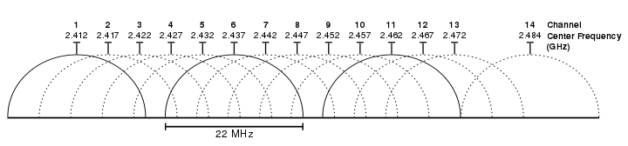

Capa de enlace:

La capa de enlace está dividida en dos subcapas, la subcapa de control de acceso al medio MAC (Medium Access Control) y la capa de control de enlace lógico LLC (Logical Link Control).

La comunicación por medio de ondas electromagnéticas que viajan a través del aire, especialmente si se usan las bandas ISM (susceptibles de interferencias debido a los múltiples dispositivos que las utilizan) tiene tasas de error en la transmisión mucha mayores que aquellas que utilizan medios cableados. Para gestionar esos errores (detectarlos y corregirlos o repetir el mensaje) de modo que para que la capa de red se pueda abstraer de la capa de enlace hasta el punto de ignorar la naturaleza de la capa física es necesario que la capa de enlace se encargue de gestionar estos errores.

La subcapa MAC se encarga de gestionar el flujo y la multiplexación requeridas por el medio físico, mientras que la subcapa LLC se encarga de gestionar los errores además de proveer el control de flujo y la multiplexación a nivel de enlace. La subcapa LLC (común a otros estándares de la familia 802) provee a la capa de red la interfaz adecuada de modo que esta puede abstraerse de la capa física hasta el punto en que puede ignorar si esta es cableada, inalámbrica o de cualquier otra naturaleza.

Principales características del estándar WiFi:

Como hemos mencionado antes, existen múltiples tipos del estándar WiFi, de modo que cualquier análisis, relacionado con el contexto de este documento, requiere especificar alguna de las versiones disponibles. Dado que los más utilizados son los estándares 802.11b/g/n, compatibles entre sí además, valoraremos las características de él último de ellos:

802.11n permite tasas de transmisión de hasta 600Mbps, con alcances de 70m en interiores y 250m en exteriores, tiempos de conexión de entorno a 5 segundos, protocolos de seguridad WEP, WPA y WPA2 (no entraremos en el análisis de seguridad dado que no es prioritario en este proyecto) y precios de implementación sujetos a los dispositivos embebidos o periféricos necesarios para formarla.

Una red WiFi, sin tener en cuenta la ulterior conexión a internet (ya que no aplica en este proyecto, al menos en su planteamiento inicial) está formada por los siguientes dispositivos:

Dependiendo de si la conexión es ad-hoc (punto a punto entre dos dispositivos) o punto multipunto, contaremos con dos constelaciones. En el primer caso, dos dispositivos WiFi se conectan de forma directa, permitiendo la máxima tasa posible de transmisión en todo momento, al no haber múltiples dispositivos accediendo a la misma red. En el segundo caso, un dispositivo llamado punto de acceso (AP o Access Point), “crea” la red (provee un nombre o SSID y una contraseña, que a posteriori codificará todos los mensajes transmitidos por la red) y una serie de estaciones (Station) que se “conectan” a ese punto de acceso. Cuando se conectan pasan a formar parte de los dispositivos disponibles en la red. Estos dispositivos que forman parte de la red, en la capa de red se identifican con una IP. El access point, en las WLAN domésticas suele estar integrado en un router, que además cumple otras funcionalidades de cara conectarse a internet.

/** Hablar de ad-hoc **/

/** Escribir un parrafito con las principales líneas de avance de la tecnología wifi **/

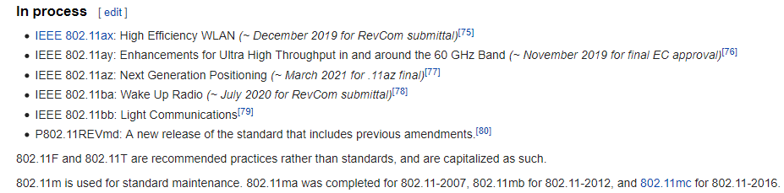

<https://en.wikipedia.org/wiki/IEEE_802.11#802.11a_(OFDM_waveform)>

BluetoothLogo.svg

Bluetooth

Bluetooth sistema de comunicaciones basado en el estándar IEEE 802.15.1 destinado a formar redes de área personal comunicando dispositivos punto a punto o punto multipunto mediante ondas de radio en la banda ISM de 2.4 GHz. Está gestionado por el grupo sin ánimo de lucro Bluetooth Special Interest Group, del cual forman parte más de 15000 empresas tecnológicas.

El término Bluetooth proviene del rey escandinavo Harald Bluetooth (Harald Balatand cuyo apellido sufrió con los años la anglificación hacia Bluetooth) y fue propuesto por Jim Kardach, trabajador de Intel, que desarrolló un sistema de comunicación entre móviles y ordenadores.

El logo proviene de la fusión de dos runas: [Runic letter ior.svg](https://en.wikipedia.org/wiki/File:Runic_letter_ior.svg), Hagall y [Runic letter berkanan.svg](https://en.wikipedia.org/wiki/File:Runic_letter_berkanan.svg) Bjarkan, iniciales del rey Haral Bluetooth.

Está basado en la comunicación mediante paquetes, al igual que el resto de estándares de la familia IEEE 802 y se puede comparar con el modelo OSI para entender cuál es el alcance y las restricciones que impone su uso a la hora de plantearlo como sistema de comunicación.

Así como otros estándares de comunicación delimitan su alcance a solo las dos últimas capas (enlace y física) Bluetooth ofrece mucho más que eso. Es un estándar pensado para sustituir el cableado de muchos dispositivos personales (teclados, ratones, auriculares, micrófonos, …) y no solo ofrece la capacidad de transmitir mensajes, sino también protocolos para hacer funcionar directamente dispositivos de audio/vídeo a modo de streaming, teléfono, etc.

Para entender cómo funciona el estándar IEEE 802.15.1 es necesario plantear físicamente como va a implementarse. Una vez hecho este planteamiento, es posible ubicar los distintos protocolos que ofrece:

Bluetooth está enfocado en dos pilas (stacks) de protocolos que serán implementadas en dos dispositivos. Un controlador, que posee el hardware para emitir ondas de radio y el software para ser controlado como dispositivo Bluetooth mediante el protocolo HCI (Host Controller Interface), interfaz controlador-anfitrión. En este stack también está el protocolo que desarrolla la capa física. Esta utiliza las modulaciones GFSK, pi/4 DQPSK y 8DPSK. El segundo dispositivo, como se intuye del nombre del protocolo para controlar el primero, es el anfitrión o host en inglés. En este segundo dispositivo se encontrará la aplicación, término con el que definimos al “usuario” de la comunicación Bluetooth. Según el tipo de dispositivo que implemente el protocolo Bluetooth, es posible que esta aplicación sea sumamente sencilla, ya que la pila de protocolos que contendrá del estándar será suficiente como para asumir la mayor parte de la funcionalidad.

A continuación vamos a explicar algunos de los protocolos, y las redes que formarán los dispositivos conectados entre sí mediante el estándar, pero antes debemos introducir como estos se comparan con el modelo OSI. Podemos ver como parte de la pila total se integra en el controlador y parte en el anfitrión. Las distinguimos mediante la línea discontinua etiquetada como HCI.

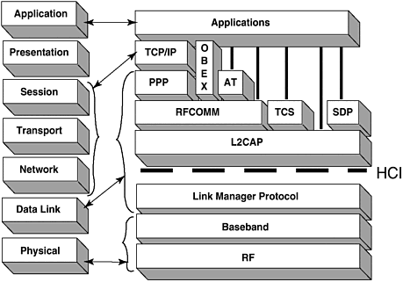

<https://flylib.com/books/en/4.215.1.116/1/>

Como podemos ver, es posible interactuar desde la aplicación en el anfitrión simplemente con el protocolo L2CAP (Logical Link Control and Adaptation Protocol), sin embargo, añadiendo algunos de los protocolos que nos ofrece Bluetooth, podremos desarrollar otras muchas funcionalidades, con un nivel de abstracción mucho mayor.

Una de las características más interesantes que ofrece el estándar IEEE 802.15.1 es la desarrollada en el proceso de conexión de dos dispositivos. Bluetooth está pensado como sustitutivo a las conexiones físicas “jack” y USB principalmente, y como estas, trata de ofrecer la menor complejidad posible al proceso de conexión, siguiendo la filosofía de plug&play. Para ello cuenta con el protocolo SDP (Service Discovery Protocol) que permite comunicar dos dispositivos antes de su conexión definitiva, intercambiando así lo que uno y otro esperan de esa conexión, los protocolos con los que cuentan y alterar los papeles de maestro esclavo en función de las necesidades de la conexión.

Otros protocolos aplicables a la pila del host son el TCS (Telephony Control Protocol) que transmite las órdenes y paquetes de datos para realizar desempeñar las funcionalidades de un teléfono. La combinación AVCTP (Audio Video Control Transfer Protocol) y AVDTP (Audio Video Control Transfer Protocol), que actúan directamente sobre el protocolo L2CAP y permiten enviar señales básicas de control de reproducción (pausa, parada, rebobinar, …) y transmisión de información de vídeo o audio digital respectivamente. El protocolo RFCOMM (Radio Frequency COMMunication) que permite funcionar a Bluetooth como si fuera una conexión RS232, y los protocolos que pueden funcionar sobre este: PPP (Point to Point Protocol) para establecer una comunicación punto a punto en una red, y a su vez, sobre este el protocolo TCP/IP que permiten mediante Bluetooth establecer una conexión similar a WiFi o Ethernet, OBEX (OBject EXchange) para intercambiar objetos binarios (archivos) y el conocido protocolo de comandos AT desarrollado por Dennis Hayes.

Dos detalles más destacables de Bluetooth son las redes PICONET y la combinación que este estándar puede hacer con el estándar 802.11:

Pese a que Bluetooth está pensado fundamentalmente para establecer redes punto a punto de dos dispositivos, también permite la creación de redes en estrella de hasta 8 dispositivos, siete esclavos y un maestro. Estas redes se llaman PICONET y pese a ser útiles, no permiten desarrollar toda la funcionalidad en cuanto a anchos de banda y tiempos de conexión que se ofrecen en otros estándares para redes de este tipo.

En caso de necesitar transmisiones de datos más rápidas, a partir de la versión IEEE 802.15.1 3.0 + HS, el estándar es capaz de combinar las ventajas en cuanto a conexión que ofrece Bluetooth mediante el protocolo SDP con las ventajas en el ancho de banda que ofrece WiFi, aplicando el estándar 802.11 una vez establecido el link Bluetooth.

Principales características del estándar Bluetooth:

802.15.1 permite tasas de transmisión de hasta 3 Mbps (hasta 24 Mbps en caso de combinar con 802.11). El alcance de Bluetooth depende de su clase. Existen varias clases de Bluetooth según la funcionalidad para la que están diseñados. En la siguiente tabla exponemos los distintos alcances en función de la clase y las potencias de la señal permitidas:

|  |  |  |  |  |
| --- | --- | --- | --- | --- |
| Clase | Máx. potencia permitida | | Rango típico (m) | Aplicación típica |
| (mW) | (dBm) |
| 1 | 100 | 20 | 100 | Uso industrial |
| 1.5 | 10 | 10 | 20 | Dispositivos de bajo consumo |
| 2 | 2,5 | 4 | 10 | Dispositivos móviles |
| 3 | 1 | 0 | 1 | Auriculares |
| 4 | 0,5 | -3 | 0,5 | Periféricos (teclados, ratones) |

tiempos de conexión menores de 10 segundos, bajo nivel de seguridad (no entraremos en el análisis de seguridad dado que no es prioritario en este proyecto) y precios de implementación sujetos a los dispositivos embebidos o periféricos necesarios para formarla. Niveles de consumo de energía reducidos.



ZigBee

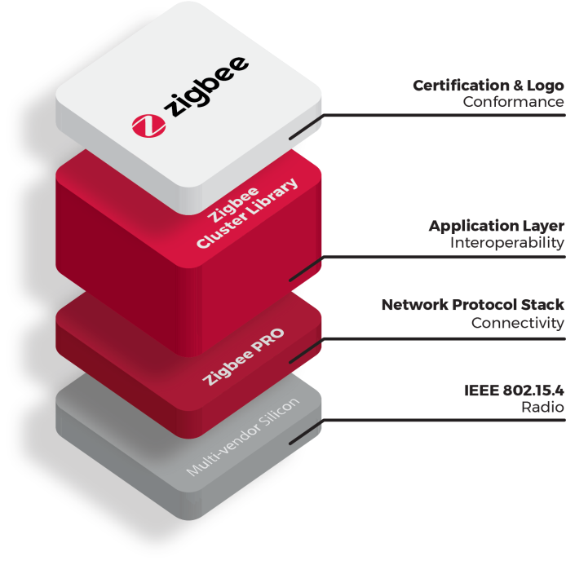ZigBee al igual que Bluetooth y WiFi, es una pila de protocolos que forma un estándar de comunicaciones. A diferencia de las otras, ZigBee es solo parcialmente normalizado por un estándar del IEEE: el IEEE 802.15.4, en sus capas física y de enlace, formando parte igual que Bluetooth, del grupo de estándares 802.15 de redes de área personal. Sin embargo, como veremos más adelante, ZigBee proporciona además una serie de características que le permitirán formar redes mucho más grandes que una de área personal. Al igual también que los otros estándares, con la WiFi Alliance y el Bluetooth Interest Group, existe una ZigBee Alliance, que proporciona el resto de los protocolos del stack, sin ser estos totalmente públicos, como lo son los provistos por la norma del IEEE. En la imagen de la derecha podemos ver (sin entrar en detalles técnicos) lo que nos ofrece la empresa.

Para entender el alcance de esta pila de protocolos vamos a compararla con el modelo OSI:

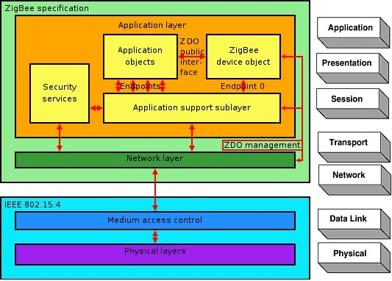

<https://es.m.wikipedia.org/wiki/Archivo:ZigBee_protocol_stack.png> - Modificada

Como podemos observar la capa de aplicación no coincide con lo que el modelo OSI define con aplicación. En este estándar, se define como capa de aplicación, la contenedora de varios protocolos, y la aplicación que coincidiría con el modelo estaría integrada en lo que se define como objetos aplicación (application objects).

De modo que, la capa física y la de enlace viene definidas por el estándar IEEE 802.15.4 que aplica el protocolo MAC combinado con CSMA/CA ya definido anteriormente en la capa de enlace y la codificación DSSS (Direct Sequence Spread Spectrum) con la modulación OQPSK (Offset Quadrature Phase Shift Keying para transmitir en la banda ISM de 2,4 GHz en la capa física.

Antes de definir que hace cada protocolo en la capa de aplicación, es necesario entender cómo funciona y qué puede hacer una red ZigBee. Este estándar nació para normalizar la comunicación en los dispositivos IoT (Internet of Things). Hay multitud de aplicaciones para esta clase de aparatos, tales como interruptores, sensores, displays y actuadores. Muchos de ellos podrían estar conectados a la red eléctrica y que la energía no fuera un problema, sin embargo, otros muchos dependerían de batería o pilas, y es uno de los principales objetivos, conseguir un consumo mínimo. ZigBee está pensado para crear redes de distintas configuraciones como malla, estrella, punto a punto, … según las necesidades de la aplicación a la que estén destinadas, pudiendo formar parte de esta más de 65000 dispositivos, distribuidos en subredes de 255. Por otra parte, dado que su objetivo original era el IoT, no se constituyó como un sistema para transmisión de datos multimedia (los más pesados) sino como medio de transporte para datos de carácter informacional y control (datos de sensores y órdenes). Por tanto el ancho de banda ofrecido por este estándar, a diferencia de los otros dos comentados anteriormente, es sensiblemente más bajo, en torno a los 250Kbps. Esta circunstancia, combinada con tiempos de inactividad porcentualmente muy superiores (alrededor de un 1% de tiempo activo) los dispositivos portátiles de este tipo de redes tendrían un consumo ínfimo, de modo que un interruptor o un sensor de temperatura con una simple pila podría durar años sin necesidad de cambiarla.

Para lograr todos estos objetivos, sin por ello dejar de poseer características prácticas como un tiempo de conexión rápido (inferior a 30ms), conexiones punto a punto aprovechando todo el ancho de banda de la red y otras muchas características, ZigBee implementa un software embebido muy pesado, con limitaciones bastante grandes en el software que puede combinarse (mergear) con sus dispositivos. Como veíamos anteriormente el software adicional estaría contenido en los objetos de aplicación, dentro de la capa de aplicación, para convenir así con los tiempos de inactividad y las situaciones de trigger para despertar. Por otra parte, las exigencias de hardware respecto a otros estándares son mucho más bajas, ...un nodo con ZigBee sólo necesita apenas el 10% del hardware que requiere uno Bluetooth o WiFi, y los nodos más básicos apenas un 2%. De ahí que al necesitar menos hardware sean más baratos de producir*[<https://www.xataka.com/basics/conectividad-zigbee-amazon-echo-plus-que-como-funciona-otros-dispositivos-compatibles>].

Para hacer un resumen de cómo funciona, es necesario introducir los actores, y hablar un poco de la red, introduciendo los protocolos que toman protagonismo en cada etapa de su configuración.

Coordinador ZigBee (ZigBee Cordinator o ZC): Necesario uno en la red, siempre activo, es el que crea la red en origen y la raíz de todos los demás dispositivos que formaran el árbol completo de la red.

Router ZigBee (ZigBee Router o ZR): Además de ejecutar una aplicación, el ZR es capaz también de transmitir datos que ha recibido de otros dispositivos de la red, de modo que puede ser actor en una malla, o el generador de una subred que transmite datos a una red más grande.

Dispositivo Final ZigBee (ZigBee End Device o ZED): Este dispositivo solo ejecuta una aplicación. No es capaz de retransmitir información entrante de otros dispositivos, por lo tanto, debe estar conectado a un ZR o un ZC. Este tipo de dispositivos requieren muy poca memoria y pueden estar la mayor parte del tiempo dormidos, lo que los hace baratos y con requerimientos de consumo bajísimos.

Los protocolos que ejecuta se pueden dividir, como comentamos antes, en aquellos definidos por el estándar del IEEE 802.15.4 que describen la capa física y la de enlace (MAC). De esta parte cabe destacar que además del protocolo CSMA/CA, también usado en los anteriores estándares, algunos dispositivos presentes en la red pueden contar con el protocolo, estado del arte en comunicaciones inalámbricas, ad hoc on-demand distance vector. Este tipo de acceso al medio físico se combina con un sistema de “balizado”, en el que periódicamente, los dispositivos indican su presencia en la red, con tiempos activos muy cortos, de modo que su consumo por uso de radio, es mínimo.

Dentro de los protocolos de la pila ZigBee, destacan el de la capa de red, y el de la subcapa de soporte de aplicación, que se encargan de mantener la red, con los dispositivos presentes y activos, y los caminos que tomarán los datos para llegar de un punto a otro.

Principales características del estándar ZigBee:

Las características principales que definen este estándar son, un ancho de banda de hasta 250Kbps. Los rangos de alcance de las señales ZigBee son muy variables. Dependiendo de los requerimientos de consumo, suelen variar entre 10 y 100 m, pero son totalmente dependientes de las antenas empleadas. Algunas de estas antenas alcanzan a dar coberturas de 300m o incluso más, sin embargo, estas antenas tienen consumos mayores, con lo que una de las principales características de ZigBee se ve comprometida si se usan este tipo de emisores. El tiempo de conexión es de 30ms. El precio es un tema importante a tratar cuando se valora este tipo de red. Dependiendo de la aplicación objetivo y del tipo de solución que se esté planteando los precios oscilan mucho. En el siguiente apartado se aborda el tema económico y como los distintos planteamientos productivos a la hora de afrontar el diseño de un dispositivo, inclinan la balanza en uno u otro sentido.

Comparativa WiFi, ZigBee y Bluetooth

Como hemos visto a lo largo de este apartado, no se puede hacer una definición rigurosa de características de los distintos estándares de comunicación inalámbrica sin concretar el marco exacto en el que se emplaza el dispositivo adepto a cualquiera de las distintas pilas de protocolos. Dicho de otra forma, para cada uno de los estándares, dependiendo de la versión del estándar y de las características concretas del dispositivo que lo implementa, tanto el precio, como el consumo o el rango e incluso el ancho de banda varían ostensiblemente. De este modo un dispositivo ZigBee que implemente una antena de potencia media, externa al integrado, puede alcanzar rangos de hasta 300 metros, consumos elevados y tener un precio elevados también, mientras que un dispositivo WiFi, con una antena integrada, una versión implementada que presente características de bajo consumo, puede presentar un consumo bajo, un precio bajo y un alcance más limitado, pese a que las comparativas habituales entre ambos estándares suelen indicar lo contrario. De cualquier forma, a continuación, se muestra una tabla con las características “típicas” que los dispositivos más habituales que integran cualquiera de estos estándares suelen tener.

|  |  |  |  |  |
| --- | --- | --- | --- | --- |
| Característica | Estándares | | | Comentarios |
| ZigBee | WiFi | Bluetooth |
| Rango | 10m - 100m | 50m - 100m | 0,5m - 100m | Variable en función de las características de la antena. |
|
| Ancho de banda (máximo) | 250 Kbps | 54 Mbps | 3Mbps | Excepto en ZigBee, el ancho de banda varía en función de la versión. |
|
| Frecuencias ISM en las que opera | 868 MHz | 2,4 GHz | 2,4 GHz | En algunos casos depende de la legislación vigente en cada país, cuáles de estas frecuencias son libres. |
| 928 MHz | 5 GHz |  |
| 2,4 GHz |  |  |
| Costo computacional | Bajo | Alto | Medio | Varía en función de la versión utilizada. |
|
| Consumo de potencia | Bajo | Alto | Medio | En el caso del WiFi, existen versiones que implementan bajo consumo. |
|
|
| Seguridad | Seguridad en la capa de aplicación. | WEB, WPA, WPA2 | Cifrado de 64 y 128 bits. | Estos estándares solo envían información por el aire. Esta es susceptible de ser cifrada previo envío. |
|
|
| Tiempo de conexión | 30 ms | De 3 a 5 segundos | Máximo 10 segundos | Recordemos que son tiempos para adherirse a una red por primera vez (tras cada encendido). |
|
| Aplicaciones típicas | Redes de sensores. Domótica e IoT. | Conectividad LAN inalámbrica. Acceso a internet. | Conectividad inalámbrica entre periféricos. | Las aplicaciones son múltiples y variadas, lo que hace imposible definirlas en una tabla, sin embargo estas son las aplicaciones más habituales. |
|
|
|